BÁO CÁO THỰC HÀNH — LAB 06
Môn: Lập Trình Thiết Bị Di Động (React Native + TypeScript)
Navigation: Select Phone, API, Bottom Tab, Stack & Drawer
Họ và tên | Mai Lưu Hữu Vinh
Mã số sinh viên | 21095551
Lớp | DHKTPM19BTT
Đề bài | Lab 6 — 5 bài: Select Phone, gắn API, Bottom Tab, Stack + Tab + Params, Drawer
Công cụ | Snack.expo.dev, mockapi.io (resource "phones")

Link git : https://github.com/vinhmai2109551/Mobile/tree/main/21095551_Mailuuhuuvinh_Day6

I. Mục tiêu
- Dựng giao diện Select Phone (4 màn hình thiết kế, thực tế là 2 màn hình với 2 trạng thái).
- Gắn API mockapi.io với 3 trạng thái: đang tải / lỗi / thử lại.
- Thành thạo 3 kiểu điều hướng: Bottom Tab, Stack + Tab + truyền params, Drawer.

II. Chuẩn bị
Làm trên Snack (snack.expo.dev). Thêm các thư viện sau vào package.json:
{
"dependencies": {
"@expo/vector-icons": "^15.0.3",
"@react-navigation/native": "^7.0.0",
"@react-navigation/native-stack": "^7.0.0",
"@react-navigation/bottom-tabs": "^7.0.0",
"@react-navigation/drawer": "^7.0.0",
"react-native-screens": "~4.16.0",
"react-native-safe-area-context": "~5.6.0",
"react-native-gesture-handler": "~2.28.0",
"react-native-reanimated": "~4.1.1",
"react-native-worklets": "0.5.1"
}
}
Cấu trúc file:
App.tsx # menu chọn bài 1→5
src/types.ts, theme.ts
src/data/phones.ts # dữ liệu mẫu + bảng màu
src/api/phoneApi.ts # Bài 2
src/components/ # Stars, Loading, ErrorBox, PhoneImage
src/ex1/ # Bài 1 + 2: Select Phone
src/ex3/ src/ex4/ src/ex5/
Ảnh chụp minh họa:
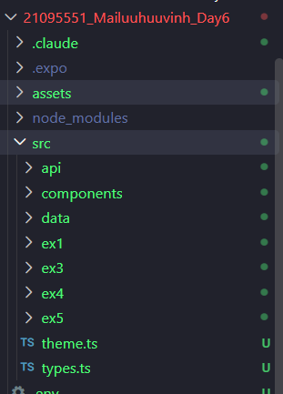

III. Code dùng chung
// src/types.ts
export type ColorKey = "silver" | "red" | "black" | "blue";

export interface Phone {
id: string;
name: string;
price: number;
oldPrice: number;
rating: number;
reviewCount: number;
supplier: string;
badge: string;
colors: ColorKey[];
defaultColor: ColorKey;
}

// src/theme.ts
export const colors = {
red: "#E53A2F", blue: "#4F63C8", navy: "#0B1F5C", text: "#1F2430",
muted: "#6B7280", line: "#D8DCE3", bg: "#F4F5F7", grey: "#C4C4C4", star: "#F5C518",
};

// 1790000 -> "1.790.000 đ"
export const formatPrice = (n: number) =>
n.toString().replace(/\B(?=(\d{3})+(?!\d))/g, ".") + " đ";
Giải thích code:
- formatPrice dùng regex \B(?=(\d{3})+(?!\d)) để chèn dấu chấm phân cách hàng nghìn, ví dụ 1790000 → "1.790.000 đ".

// src/data/phones.ts
import { ColorKey, Phone } from "../types";

// Không dùng file ảnh: điện thoại được vẽ bằng code (components/PhoneImage.tsx),
// nên chỉ cần mã màu hex.
export const PHONE_COLORS: Record<ColorKey, { label: string; hex: string }> = {
silver: { label: "bạc", hex: "#C9EEFA" },
red: { label: "đỏ", hex: "#E53A2F" },
black: { label: "đen", hex: "#000000" },
blue: { label: "xanh", hex: "#2A4494" },
};

export const COLOR_ORDER: ColorKey[] = ["silver", "red", "black", "blue"];

const BADGE = "Ở ĐÂU RẺ HƠN HOÀN TIỀN";

export const PHONES: Phone[] = [
{ id: "1", name: "Điện Thoại Vsmart Joy 3 - Hàng chính hãng", price: 1790000, oldPrice: 1790000,
rating: 5, reviewCount: 828, supplier: "Tiki Tradding", badge: BADGE,
colors: COLOR_ORDER, defaultColor: "blue" },
{ id: "2", name: "Điện Thoại Vsmart Live 4 - Hàng chính hãng", price: 3990000, oldPrice: 4490000,
rating: 4, reviewCount: 512, supplier: "Tiki Tradding", badge: BADGE,
colors: COLOR_ORDER, defaultColor: "black" },
{ id: "3", name: "Điện Thoại Vsmart Star 5 - Hàng chính hãng", price: 2790000, oldPrice: 2990000,
rating: 4, reviewCount: 301, supplier: "Cty TNHH Vsmart", badge: BADGE,
colors: COLOR_ORDER, defaultColor: "red" },
{ id: "4", name: "Điện Thoại Vsmart Active 3 - Hàng chính hãng", price: 4490000, oldPrice: 4990000,
rating: 5, reviewCount: 640, supplier: "Tiki Tradding", badge: BADGE,
colors: COLOR_ORDER, defaultColor: "silver" },
{ id: "5", name: "Điện Thoại Vsmart Aris Pro - Hàng chính hãng", price: 6990000, oldPrice: 7490000,
rating: 5, reviewCount: 95, supplier: "Cty TNHH Vsmart", badge: BADGE,
colors: COLOR_ORDER, defaultColor: "blue" },
{ id: "6", name: "Điện Thoại Vsmart Bee 3 - Hàng chính hãng", price: 1290000, oldPrice: 1490000,
rating: 3, reviewCount: 1203, supplier: "Tiki Tradding", badge: BADGE,
colors: COLOR_ORDER, defaultColor: "red" },
];
Giải thích code:
- PHONE_COLORS là bảng tra theo ColorKey (nhãn tiếng Việt + mã màu hex); COLOR_ORDER quy định thứ tự 4 ô màu.
- Đề bài dùng 4 file ảnh png; ở đây điện thoại được vẽ bằng View (PhoneImage) nên không cần tải ảnh lên Snack.

// src/components/PhoneImage.tsx
import React from "react";
import { View, StyleSheet } from "react-native";
import { ColorKey } from "../types";
import { PHONE_COLORS } from "../data/phones";

// Vẽ điện thoại bằng View thay cho file ảnh. height = chiều cao điện thoại.
export function PhoneImage({ color, height }: { color: ColorKey; height: number }) {
const w = height * 0.5;
return (
<View style={[s.body, { width: w, height, borderRadius: w * 0.14, backgroundColor: PHONE_COLORS[color].hex }]}>
<View style={[s.screen, { borderRadius: w * 0.08, margin: w * 0.06 }]} />
<View style={[s.camera, { width: w * 0.12, height: w * 0.12, borderRadius: w * 0.06, top: w * 0.1, right: w * 0.12 }]} />
</View>
);
}

const s = StyleSheet.create({
body: { borderWidth: 1, borderColor: "#9CA3AF", overflow: "hidden" },
screen: { flex: 1, backgroundColor: "rgba(255,255,255,0.35)" },
camera: { position: "absolute", backgroundColor: "#111827" },
});

// src/components/Stars.tsx
import React from "react";
import { Text } from "react-native";
import { colors } from "../theme";

export function Stars({ value, size = 16 }: { value: number; size?: number }) {
return (
<Text style={{ color: colors.star, fontSize: size, letterSpacing: 1 }}>
{"★".repeat(value)}
<Text style={{ color: colors.line }}>{"★".repeat(5 - value)}</Text>
</Text>
);
}

// src/components/Loading.tsx
import React from "react";
import { View, Text, ActivityIndicator, StyleSheet } from "react-native";
import { colors } from "../theme";

export function Loading() {
return (
<View style={s.center}>
<ActivityIndicator size="large" color={colors.red} />
<Text style={s.text}>Đang tải...</Text>
</View>
);
}

const s = StyleSheet.create({
center: { flex: 1, alignItems: "center", justifyContent: "center", backgroundColor: "#fff" },
text: { marginTop: 10, color: colors.muted },
});

// src/components/ErrorBox.tsx
import React from "react";
import { View, Text, Pressable, StyleSheet } from "react-native";
import { colors } from "../theme";

export function ErrorBox({ message, onRetry }: { message: string; onRetry: () => void }) {
return (
<View style={s.center}>
<Text style={s.msg}>{message}</Text>
<Pressable style={s.btn} onPress={onRetry}>
<Text style={s.btnText}>THỬ LẠI</Text>
</Pressable>
</View>
);
}

const s = StyleSheet.create({
center: { flex: 1, alignItems: "center", justifyContent: "center", backgroundColor: "#fff", padding: 24 },
msg: { color: colors.red, fontSize: 16, textAlign: "center", marginBottom: 16 },
btn: { backgroundColor: colors.blue, paddingHorizontal: 24, paddingVertical: 10, borderRadius: 6 },
btnText: { color: "#fff", fontWeight: "700" },
});

IV. Bài 1 — Select Phone
Luồng dữ liệu: Product → (bấm "4 MÀU-CHỌN MÀU", gửi color hiện tại) → ChooseColor → (bấm XONG: navigate("Product", {color}, {merge: true})) → Product.

1. Stack Navigator (SelectPhoneApp.tsx)
// src/ex1/SelectPhoneApp.tsx
import React from "react";
import { NavigationContainer } from "@react-navigation/native";
import { createNativeStackNavigator } from "@react-navigation/native-stack";
import { ColorKey, Phone } from "../types";
import { ProductScreen } from "./ProductScreen";
import { ChooseColorScreen } from "./ChooseColorScreen";

export type SelectPhoneParamList = {
Product: { color?: ColorKey } | undefined;
ChooseColor: { color?: ColorKey } | undefined;
};

const Stack = createNativeStackNavigator<SelectPhoneParamList>();

export function SelectPhoneApp({ phone }: { phone: Phone }) {
return (
<NavigationContainer>
<Stack.Navigator screenOptions={{ headerShown: false }}>
<Stack.Screen name="Product">
{(props) => <ProductScreen {...props} phone={phone} />}
</Stack.Screen>
<Stack.Screen name="ChooseColor">
{(props) => <ChooseColorScreen {...props} phone={phone} />}
</Stack.Screen>
</Stack.Navigator>
</NavigationContainer>
);
}
Giải thích code:
- SelectPhoneParamList khai báo kiểu params của 2 route; color là tùy chọn (?) vì lúc đầu chưa chọn màu.
- headerShown: false vì thiết kế không có thanh tiêu đề.
- Dùng render-prop {(props) => <ProductScreen {...props} phone={phone} />} để vừa nhận navigation/route vừa truyền thêm prop phone.

2. ProductScreen (Screen 01 và 04)
// src/ex1/ProductScreen.tsx
import React from "react";
import { View, Text, Pressable, StyleSheet } from "react-native";
import { SafeAreaView } from "react-native-safe-area-context";
import type { NativeStackScreenProps } from "@react-navigation/native-stack";
import type { SelectPhoneParamList } from "./SelectPhoneApp";
import { Phone } from "../types";
import { colors, formatPrice } from "../theme";
import { Stars } from "../components/Stars";
import { PhoneImage } from "../components/PhoneImage";

type Props = NativeStackScreenProps<SelectPhoneParamList, "Product"> & { phone: Phone };

export function ProductScreen({ navigation, route, phone }: Props) {
const picked = route.params?.color;
const shown = picked ?? phone.defaultColor;

return (
<SafeAreaView style={styles.root}>
<View style={styles.imageWrap}>
<PhoneImage color={shown} height={300} />
</View>

<View style={styles.info}>
<Text style={styles.name}>{phone.name}</Text>

<View style={styles.row}>
<Stars value={phone.rating} />
<Text style={styles.review}>(Xem {phone.reviewCount} đánh giá)</Text>
</View>

<View style={styles.row}>
<Text style={styles.price}>{formatPrice(phone.price)}</Text>
<Text style={styles.oldPrice}>{formatPrice(phone.oldPrice)}</Text>
</View>

<View style={styles.row}>
<Text style={styles.badge}>{phone.badge}</Text>
<View style={styles.help}><Text style={styles.helpText}>?</Text></View>
</View>

{/* TODO 1: nút chọn màu */}
<Pressable
style={styles.chooseBtn}
onPress={() => navigation.navigate("ChooseColor", { color: picked })}
>
<Text style={styles.chooseText}>
{picked ? "4 MÀU-CHỌN LOẠI" : "4 MÀU-CHỌN MÀU"}
</Text>
<Text style={styles.arrow}>{">"}</Text>
</Pressable>
</View>

{/* TODO 2: nút CHỌN MUA sát đáy */}
<Pressable style={styles.buyBtn}>
<Text style={styles.buyText}>CHỌN MUA</Text>
</Pressable>
</SafeAreaView>
);
}

const styles = StyleSheet.create({
root: { flex: 1, backgroundColor: "#fff", paddingHorizontal: 16 },
imageWrap: { flex: 1, alignItems: "center", justifyContent: "center" },
info: { paddingBottom: 12 },
name: { fontSize: 16, fontWeight: "600", color: colors.text, marginBottom: 8 },
row: { flexDirection: "row", alignItems: "center", gap: 10, marginBottom: 8 },
review: { color: colors.muted },
price: { fontSize: 20, fontWeight: "700", color: colors.text },
oldPrice: { color: colors.muted, textDecorationLine: "line-through" },
badge: { color: colors.red, fontWeight: "700", fontSize: 12 },
help: { width: 18, height: 18, borderRadius: 9, borderWidth: 1, borderColor: colors.muted, alignItems: "center", justifyContent: "center" },
helpText: { fontSize: 11, color: colors.muted },
chooseBtn: {
borderWidth: 1, borderColor: colors.grey, borderRadius: 6,
paddingVertical: 12, alignItems: "center", marginTop: 6, justifyContent: "center",
},
chooseText: { fontWeight: "600", color: colors.text },
arrow: { position: "absolute", right: 12, fontSize: 18, color: colors.muted },
buyBtn: { backgroundColor: colors.red, borderRadius: 6, paddingVertical: 14, alignItems: "center", marginBottom: 8 },
buyText: { color: "#fff", fontWeight: "700", fontSize: 16 },
});
Giải thích code:
- picked = route.params?.color là màu nhận về từ ChooseColor; shown = picked ?? phone.defaultColor nghĩa là chưa chọn thì hiện màu mặc định.
- TODO 1: chữ nút đổi thành "4 MÀU-CHỌN LOẠI" khi đã chọn màu; dấu ">" dùng position: absolute, right: 12 để nằm sát lề phải; bấm gọi navigate("ChooseColor", { color: picked }).
- TODO 2: nút CHỌN MUA đặt ngoài khối info; imageWrap có flex: 1 chiếm hết chỗ trống nên nút bị đẩy xuống sát đáy.
Ảnh chụp minh họa:
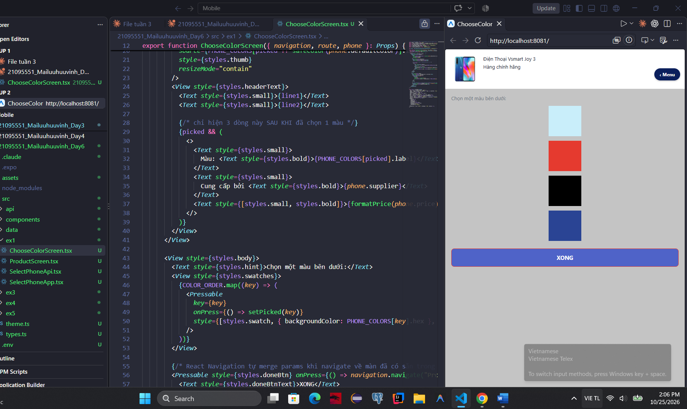

Ảnh chụp minh họa:
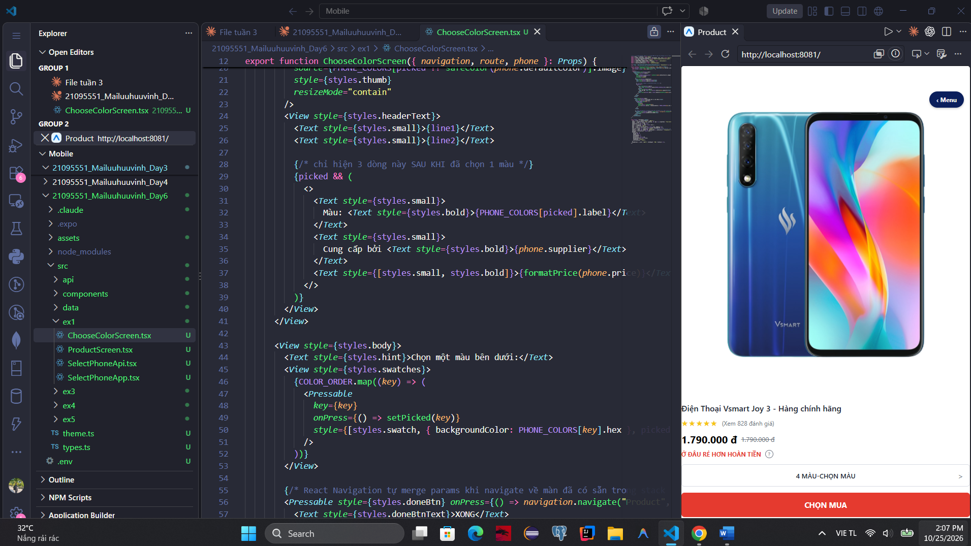

3. ChooseColorScreen (Screen 02 và 03)
// src/ex1/ChooseColorScreen.tsx
import React, { useState } from "react";
import { View, Text, Pressable, StyleSheet } from "react-native";
import { SafeAreaView } from "react-native-safe-area-context";
import type { NativeStackScreenProps } from "@react-navigation/native-stack";
import type { SelectPhoneParamList } from "./SelectPhoneApp";
import { ColorKey, Phone } from "../types";
import { PHONE_COLORS, COLOR_ORDER } from "../data/phones";
import { colors, formatPrice } from "../theme";
import { PhoneImage } from "../components/PhoneImage";

type Props = NativeStackScreenProps<SelectPhoneParamList, "ChooseColor"> & { phone: Phone };

export function ChooseColorScreen({ navigation, route, phone }: Props) {
const [picked, setPicked] = useState<ColorKey | undefined>(route.params?.color);
const [line1, line2] = phone.name.split(" - ");

return (
<SafeAreaView style={styles.root} edges={["top"]}>
<View style={styles.header}>
<PhoneImage color={picked ?? phone.defaultColor} height={110} />
<View style={styles.headerText}>
<Text style={styles.small}>{line1}</Text>
<Text style={styles.small}>{line2}</Text>
{/* TODO 3: chỉ hiện khi đã chọn màu */}
{picked && (
<>
<Text style={styles.small}>
Màu: <Text style={styles.bold}>{PHONE_COLORS[picked].label}</Text>
</Text>
<Text style={styles.small}>
Cung cấp bởi <Text style={styles.bold}>{phone.supplier}</Text>
</Text>
<Text style={styles.bold}>{formatPrice(phone.price)}</Text>
</>
)}
</View>
</View>

<View style={styles.body}>
<Text style={styles.hint}>Chọn một màu bên dưới:</Text>
<View style={styles.swatches}>
{COLOR_ORDER.map((key) => (
<Pressable
key={key}
onPress={() => setPicked(key)}
style={[styles.swatch, { backgroundColor: PHONE_COLORS[key].hex }, picked === key && styles.swatchOn]}
/>
))}
</View>

{/* TODO 4: nút XONG */}
<Pressable
style={styles.doneBtn}
onPress={() => navigation.navigate("Product", { color: picked }, { merge: true })}
>
<Text style={styles.doneText}>XONG</Text>
</Pressable>
</View>
</SafeAreaView>
);
}

const styles = StyleSheet.create({
root: { flex: 1, backgroundColor: "#fff" },
header: { flexDirection: "row", padding: 16, gap: 14, alignItems: "flex-start" },
headerText: { flex: 1, gap: 2 },
small: { fontSize: 13, color: colors.text },
bold: { fontWeight: "700", color: colors.text },
body: { flex: 1, backgroundColor: colors.grey, padding: 16, alignItems: "center" },
hint: { alignSelf: "flex-start", marginBottom: 12, color: colors.text },
swatches: { gap: 14, alignItems: "center", marginBottom: 24 },
swatch: { width: 85, height: 80, borderWidth: 2, borderColor: "transparent" },
swatchOn: { borderColor: colors.navy, borderWidth: 4 },
doneBtn: { backgroundColor: colors.blue, borderRadius: 4, paddingVertical: 12, alignSelf: "stretch", alignItems: "center", marginTop: "auto" },
doneText: { color: "#fff", fontWeight: "700" },
});
Giải thích code:
- picked là state cục bộ, khởi tạo từ route.params?.color để mở lại màn vẫn giữ lựa chọn cũ.
- TODO 3: dùng picked && (<>...</>) để chỉ khi đã chọn mới hiện thêm 3 dòng Màu / Cung cấp bởi / giá; Fragment gộp nhiều dòng.
- Ô được chọn có viền đậm nhờ style swatchOn áp dụng khi picked === key.
- TODO 4: nút XONG gọi navigate("Product", { color: picked }, { merge: true }) — quay lại màn Product đã có sẵn trong stack và gộp params mới vào.
Ảnh chụp minh họa:
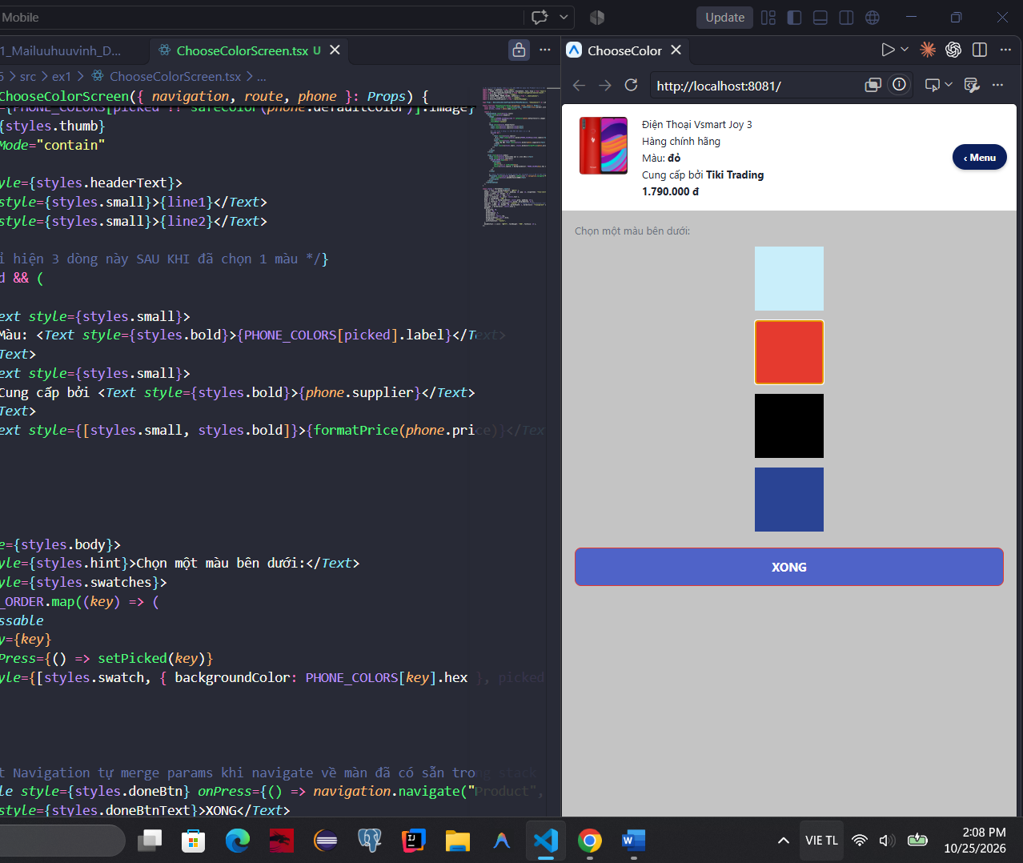

Ảnh chụp minh họa:
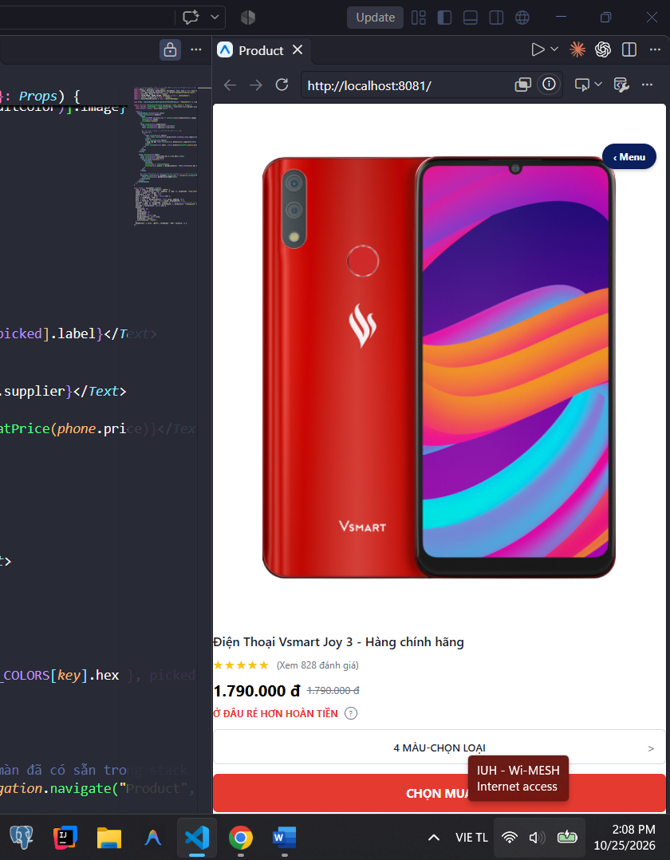

// src/ex1/SelectPhoneLocal.tsx
import React from "react";
import { PHONES } from "../data/phones";
import { SelectPhoneApp } from "./SelectPhoneApp";

export function SelectPhoneLocal() {
return <SelectPhoneApp phone={PHONES[0]} />;
}

V. Bài 2 — Gắn API

1. Tạo API trên mockapi.io
- Đăng nhập mockapi.io → New Project (ví dụ phones-lab).
- New Resource tên phones, thêm các trường: name, price, oldPrice, rating, reviewCount, supplier, badge, colors (array), defaultColor.
- Nhập dữ liệu (ít nhất bản ghi id=1). Ví dụ một bản ghi JSON:
{
"name": "Điện Thoại Vsmart Joy 3 - Hàng chính hãng",
"price": 1790000, "oldPrice": 1790000,
"rating": 5, "reviewCount": 828,
"supplier": "Tiki Tradding",
"badge": "Ở ĐÂU RẺ HƠN HOÀN TIỀN",
"colors": ["silver", "red", "black", "blue"],
"defaultColor": "blue"
}
- Sao chép endpoint dạng https://xxxxxxxx.mockapi.io/api/v1 và thử <endpoint>/phones/1 trên trình duyệt, phải trả về JSON.
Ảnh chụp minh họa:
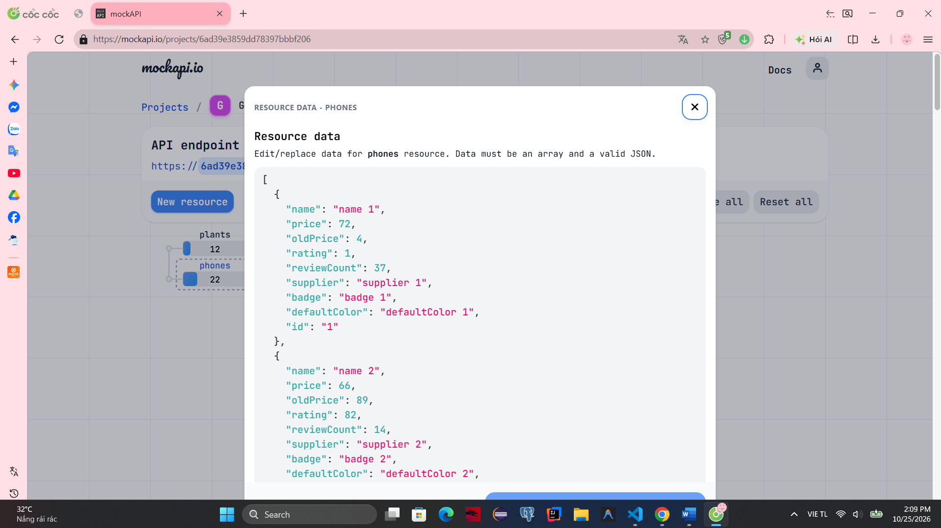

Ảnh chụp minh họa:
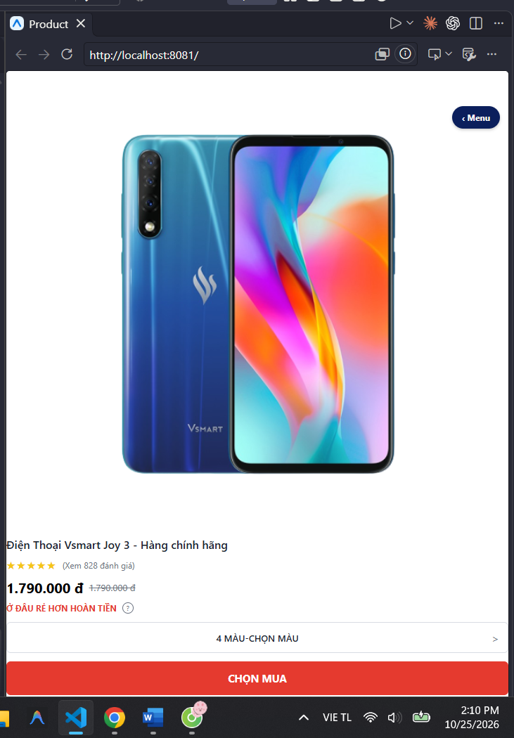

2. Hàm gọi API
// src/api/phoneApi.ts
import { PHONES } from "../data/phones";
import { Phone } from "../types";

// Dán endpoint mockapi.io vào đây, ví dụ "https://xxxxxxxx.mockapi.io/api/v1"
// Để chuỗi rỗng "" thì app dùng dữ liệu mẫu offline.
export const API_URL: string = "".replace(/\/$/, "");

export const USING_API = API_URL !== "";

const sleep = (ms: number) => new Promise<void>((r) => setTimeout(r, ms));

export async function fetchPhone(id: string): Promise<Phone> {
if (!USING_API) {
await sleep(600);
const p = PHONES.find((x) => x.id === id);
if (!p) throw new Error("Không tìm thấy sản phẩm");
return p;
}
const res = await fetch(`${API_URL}/phones/${id}`);
if (!res.ok) throw new Error(`Máy chủ trả về lỗi ${res.status}`);
return (await res.json()) as Phone;
}
Giải thích code:
- Snack không đọc được biến môi trường EXPO_PUBLIC_API_URL, nên endpoint được dán trực tiếp vào hằng API_URL; để chuỗi rỗng thì app chạy dữ liệu mẫu offline.
- Chế độ offline có sleep(600) để giả lập độ trễ, nhờ đó nhìn thấy màn hình Loading.
- Nếu res.ok là false thì throw Error để bên gọi bắt được lỗi.

3. SelectPhoneApi
// src/ex1/SelectPhoneApi.tsx
import React, { useState, useEffect, useCallback } from "react";
import { Phone } from "../types";
import { fetchPhone } from "../api/phoneApi";
import { Loading } from "../components/Loading";
import { ErrorBox } from "../components/ErrorBox";
import { SelectPhoneApp } from "./SelectPhoneApp";

export function SelectPhoneApi() {
const [phone, setPhone] = useState<Phone | null>(null);
const [error, setError] = useState<string | null>(null);

const load = useCallback(async () => {
setError(null);
setPhone(null);
try {
setPhone(await fetchPhone("1"));
} catch (e) {
setError(e instanceof Error ? e.message : "Có lỗi xảy ra");
}
}, []);

useEffect(() => {
load();
}, [load]);

if (error) return <ErrorBox message={error} onRetry={load} />;
if (!phone) return <Loading />;
return <SelectPhoneApp phone={phone} />;
}
Giải thích code:
- load() đặt lại error/phone rồi try { fetchPhone } catch { setError } — mỗi lần Thử lại sẽ chạy lại từ đầu và hiện Loading.
- useEffect gọi load() một lần khi mở màn hình (useCallback giữ load ổn định để không lặp vô hạn).
- Thứ tự render: có error → ErrorBox; chưa có phone → Loading; ngược lại → SelectPhoneApp dùng lại toàn bộ Bài 1.
Ảnh chụp minh họa:
[ Dán ảnh chụp màn hình: Màn hình Loading (vòng xoay + "Đang tải...") ]

Ảnh chụp minh họa:
[ Dán ảnh chụp màn hình: Màn hình Product với dữ liệu lấy từ API ]

Ảnh chụp minh họa:
[ Dán ảnh chụp màn hình: ErrorBox khi URL sai / mất mạng (nút THỬ LẠI) ]

VI. Bài 3 — Bottom Tab Navigation
// src/ex3/BottomTabApp.tsx
import React, { useState } from "react";
import { View, Text, FlatList, TextInput, StyleSheet } from "react-native";
import { NavigationContainer } from "@react-navigation/native";
import { createBottomTabNavigator } from "@react-navigation/bottom-tabs";
import { Ionicons } from "@expo/vector-icons";
import { PHONES } from "../data/phones";
import { colors } from "../theme";

type TabParamList = { Home: undefined; Search: undefined; Profile: undefined };
const Tab = createBottomTabNavigator<TabParamList>();

const ICONS: Record<keyof TabParamList, [keyof typeof Ionicons.glyphMap, keyof typeof Ionicons.glyphMap]> = {
Home: ["home", "home-outline"],
Search: ["search", "search-outline"],
Profile: ["person", "person-outline"],
};

function HomeTab() {
return (
<FlatList
data={PHONES}
keyExtractor={(p) => p.id}
contentContainerStyle={{ padding: 16, gap: 10 }}
renderItem={({ item }) => (
<View style={s.card}><Text>{item.name.split(" - ")[0]}</Text></View>
)}
/>
);
}

// TODO 1
function SearchTab() {
const [keyword, setKeyword] = useState("");
const kw = keyword.trim().toLowerCase();
const results = PHONES.filter((p) => p.name.toLowerCase().includes(kw));

return (
<View style={{ flex: 1, padding: 16 }}>
<TextInput
value={keyword}
onChangeText={setKeyword}
placeholder="Nhập từ khóa"
style={s.input}
/>
{results.length === 0 ? (
<Text style={s.empty}>Không có kết quả cho "{keyword}".</Text>
) : (
<FlatList
data={results}
keyExtractor={(p) => p.id}
contentContainerStyle={{ gap: 10 }}
renderItem={({ item }) => (
<View style={s.card}><Text>{item.name.split(" - ")[0]}</Text></View>
)}
/>
)}
</View>
);
}

// TODO 2
function ProfileTab() {
return (
<View style={s.center}>
<View style={s.avatar}><Text style={s.avatarText}>V</Text></View>
<Text style={s.name}>Mai Lưu Hữu Vinh</Text>
<Text style={s.muted}>huuvinh1060711@gmail.com</Text>
</View>
);
}

// TODO 3
export function BottomTabApp() {
return (
<NavigationContainer>
<Tab.Navigator
screenOptions={({ route }) => ({
tabBarActiveTintColor: colors.red,
tabBarIcon: ({ focused, color, size }) => (
<Ionicons name={ICONS[route.name][focused ? 0 : 1]} size={size} color={color} />
),
})}
>
<Tab.Screen name="Home" component={HomeTab} options={{ title: "Trang chủ" }} />
<Tab.Screen name="Search" component={SearchTab} options={{ title: "Tìm kiếm" }} />
<Tab.Screen name="Profile" component={ProfileTab} options={{ title: "Cá nhân" }} />
</Tab.Navigator>
</NavigationContainer>
);
}

const s = StyleSheet.create({
card: { backgroundColor: "#fff", padding: 14, borderRadius: 8, borderWidth: 1, borderColor: colors.line },
input: { borderWidth: 1, borderColor: colors.line, borderRadius: 8, paddingHorizontal: 12, paddingVertical: 10, marginBottom: 12, backgroundColor: "#fff" },
empty: { textAlign: "center", marginTop: 30, color: colors.muted },
center: { flex: 1, alignItems: "center", justifyContent: "center" },
avatar: { width: 96, height: 96, borderRadius: 48, backgroundColor: colors.blue, alignItems: "center", justifyContent: "center", marginBottom: 12 },
avatarText: { color: "#fff", fontSize: 40, fontWeight: "700" },
name: { fontSize: 22, fontWeight: "700", color: colors.text },
muted: { color: colors.muted, marginTop: 4 },
});
Giải thích code:
- createBottomTabNavigator tạo thanh tab phía dưới với 3 màn: Home, Search, Profile.
- ICONS lưu cặp [icon đặc, icon viền]; tabBarIcon chọn ICONS[route.name][focused ? 0 : 1] nên tab đang chọn hiện icon đặc, tab còn lại icon viền.
- tabBarActiveTintColor: colors.red tô đỏ tab đang chọn.
- SearchTab lọc PHONES bằng toLowerCase().includes(keyword) (không phân biệt hoa/thường); không có kết quả thì hiện thông báo.
- ProfileTab: Avatar là View vuông 96x96 có borderRadius 48 (thành hình tròn) chứa chữ cái đầu, bên dưới là tên và email.
Ảnh chụp minh họa:
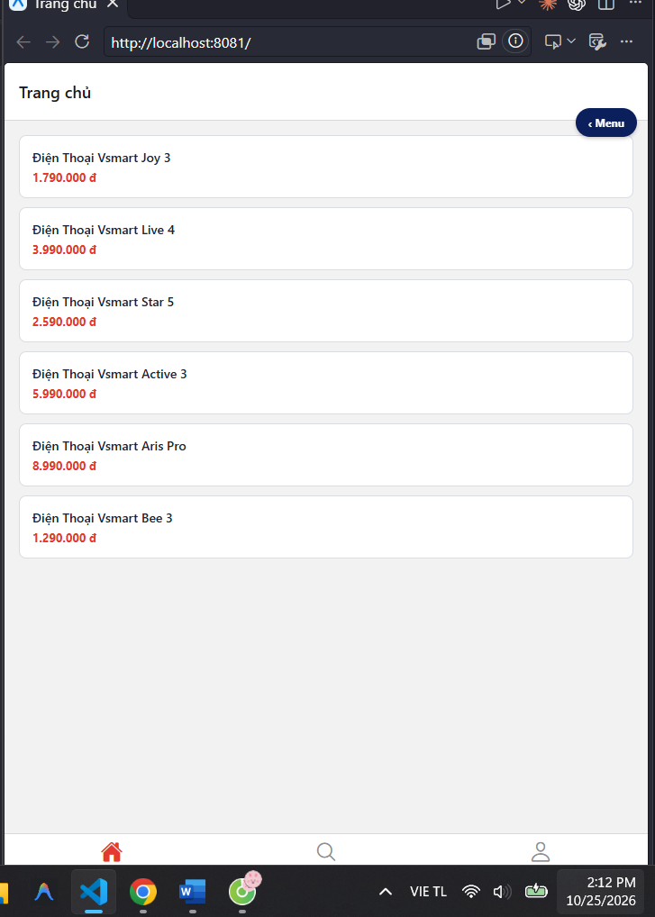

Ảnh chụp minh họa:
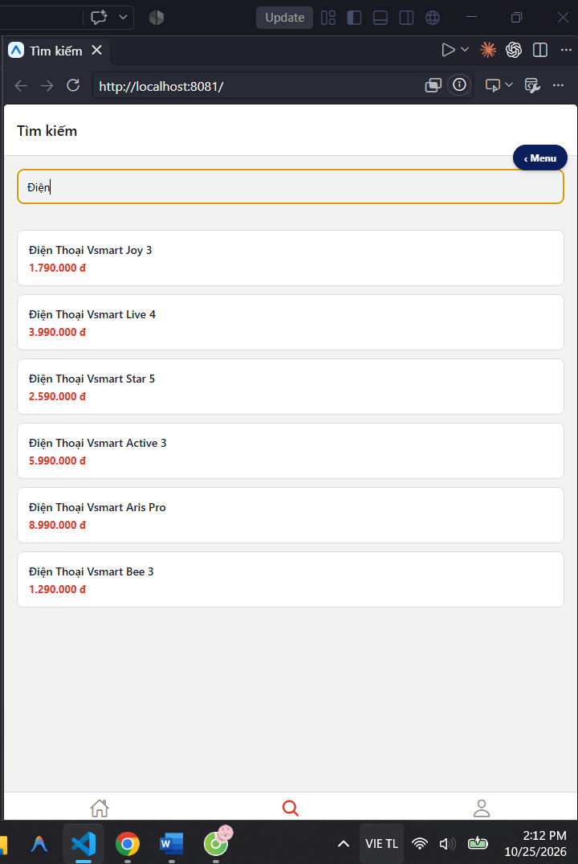

Ảnh chụp minh họa:
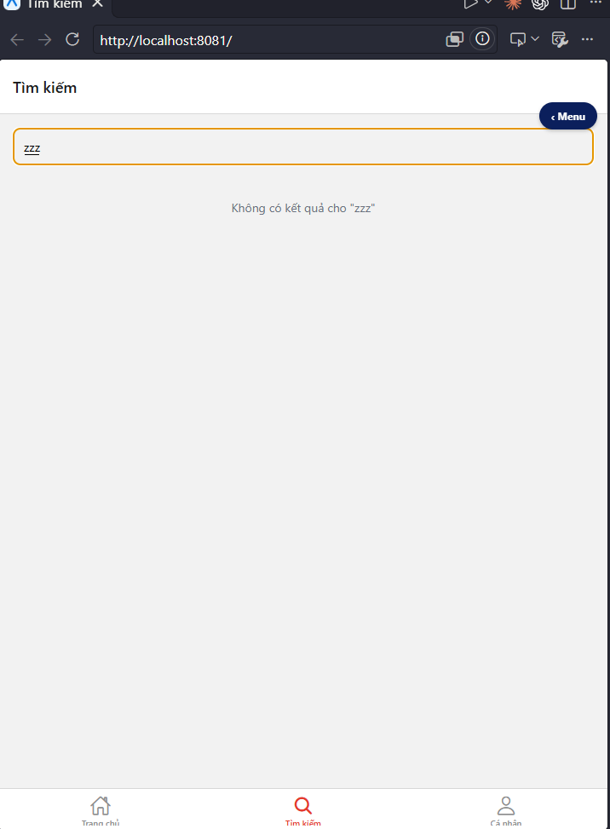

Ảnh chụp minh họa:
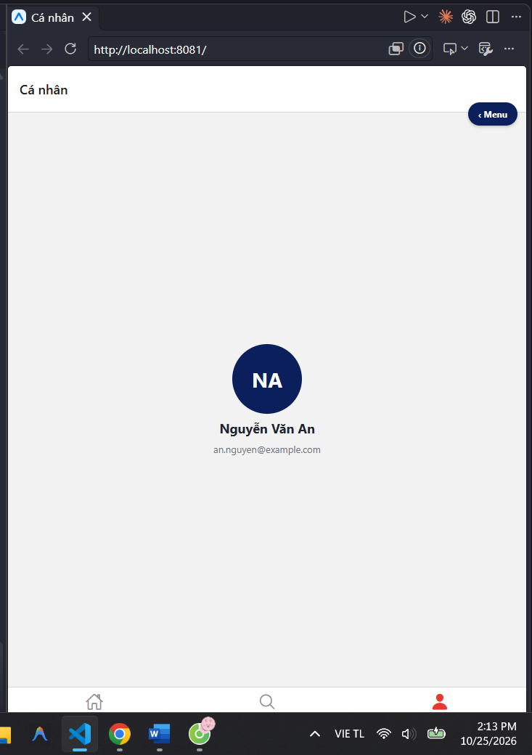

VII. Bài 4 — Stack + Tab + Passing Params
Cấu trúc lồng nhau: RootStack gồm Home (là Tab Navigator có Products và Favorites) và ProductDetails nhận route.params.id.

1. Kiểu dữ liệu và Context
// src/ex4/types.ts
import type { NavigatorScreenParams, CompositeScreenProps } from "@react-navigation/native";
import type { BottomTabScreenProps } from "@react-navigation/bottom-tabs";
import type { NativeStackScreenProps } from "@react-navigation/native-stack";

export type TabParamList = { Products: undefined; Favorites: undefined };

export type RootStackParamList = {
Home: NavigatorScreenParams<TabParamList>;
ProductDetails: { id: string };
};

export type RootProps<T extends keyof RootStackParamList> =
NativeStackScreenProps<RootStackParamList, T>;

export type TabProps<T extends keyof TabParamList> = CompositeScreenProps<
BottomTabScreenProps<TabParamList, T>,
NativeStackScreenProps<RootStackParamList>
>;
Giải thích code:
- NavigatorScreenParams<TabParamList> cho phép Home (Stack) chứa một Tab Navigator bên trong.
- CompositeScreenProps gộp props của Tab và Stack để màn trong tab vẫn gọi được navigation.navigate("ProductDetails").

// src/ex4/FavoritesContext.tsx
import React, { createContext, useCallback, useContext, useMemo, useState } from "react";

interface Ctx {
ids: string[];
toggle: (id: string) => void;
has: (id: string) => boolean;
}

const FavoritesContext = createContext<Ctx | null>(null);

export function FavoritesProvider({ children }: { children: React.ReactNode }) {
const [ids, setIds] = useState<string[]>([]);
const toggle = useCallback(
(id: string) =>
setIds((cur) => (cur.includes(id) ? cur.filter((x) => x !== id) : [...cur, id])),
[]
);
const value = useMemo(() => ({ ids, toggle, has: (x: string) => ids.includes(x) }), [ids, toggle]);
return <FavoritesContext.Provider value={value}>{children}</FavoritesContext.Provider>;
}

export function useFavorites() {
const ctx = useContext(FavoritesContext);
if (!ctx) throw new Error("useFavorites phải nằm trong FavoritesProvider");
return ctx;
}
Giải thích code:
- Context lưu danh sách id yêu thích dùng chung cho mọi màn hình, không cần truyền props qua từng tầng.
- toggle thêm id nếu chưa có, bỏ id nếu đã có; useCallback và useMemo giữ giá trị ổn định để tránh render dư.

2. Navigator và các màn hình
// src/ex4/StackTabApp.tsx
import React from "react";
import { NavigationContainer } from "@react-navigation/native";
import { createNativeStackNavigator } from "@react-navigation/native-stack";
import { createBottomTabNavigator } from "@react-navigation/bottom-tabs";
import { Ionicons } from "@expo/vector-icons";
import { colors } from "../theme";
import { FavoritesProvider } from "./FavoritesContext";
import { ProductsTab } from "./ProductsTab";
import { FavoritesTab } from "./FavoritesTab";
import { ProductDetailsScreen } from "./ProductDetailsScreen";
import type { RootStackParamList, TabParamList } from "./types";

const Stack = createNativeStackNavigator<RootStackParamList>();
const Tab = createBottomTabNavigator<TabParamList>();

// TODO 1
function HomeTabs() {
return (
<Tab.Navigator screenOptions={{ headerShown: false, tabBarActiveTintColor: colors.red }}>
<Tab.Screen
name="Products"
component={ProductsTab}
options={{
title: "Sản phẩm",
tabBarIcon: ({ color, size }) => <Ionicons name="phone-portrait-outline" size={size} color={color} />,
}}
/>
<Tab.Screen
name="Favorites"
component={FavoritesTab}
options={{
title: "Yêu thích",
tabBarIcon: ({ color, size }) => <Ionicons name="heart-outline" size={size} color={color} />,
}}
/>
</Tab.Navigator>
);
}

// TODO 2
export function StackTabApp() {
return (
<FavoritesProvider>
<NavigationContainer>
<Stack.Navigator>
<Stack.Screen name="Home" component={HomeTabs} options={{ title: "Cửa hàng" }} />
<Stack.Screen name="ProductDetails" component={ProductDetailsScreen} options={{ title: "Chi tiết sản phẩm" }} />
</Stack.Navigator>
</NavigationContainer>
</FavoritesProvider>
);
}

// src/ex4/ProductRow.tsx
import React from "react";
import { View, Text, Pressable, StyleSheet } from "react-native";
import { Phone } from "../types";
import { colors, formatPrice } from "../theme";
import { PhoneImage } from "../components/PhoneImage";

export function ProductRow({ phone, onPress }: { phone: Phone; onPress: () => void }) {
return (
<Pressable style={s.row} onPress={onPress}>
<PhoneImage color={phone.defaultColor} height={64} />
<View style={s.info}>
<Text style={s.name}>{phone.name.split(" - ")[0]}</Text>
<Text style={s.price}>{formatPrice(phone.price)}</Text>
</View>
</Pressable>
);
}

const s = StyleSheet.create({
row: { flexDirection: "row", gap: 12, alignItems: "center", backgroundColor: "#fff", padding: 10, borderRadius: 8, borderWidth: 1, borderColor: colors.line },
info: { flex: 1 },
name: { fontWeight: "600", color: colors.text },
price: { color: colors.red, marginTop: 4, fontWeight: "700" },
});

// src/ex4/ProductsTab.tsx
import React from "react";
import { FlatList } from "react-native";
import { PHONES } from "../data/phones";
import { ProductRow } from "./ProductRow";
import type { TabProps } from "./types";

export function ProductsTab({ navigation }: TabProps<"Products">) {
return (
<FlatList
data={PHONES}
keyExtractor={(p) => p.id}
contentContainerStyle={{ padding: 16, gap: 10 }}
renderItem={({ item }) => (
<ProductRow
phone={item}
onPress={() => navigation.navigate("ProductDetails", { id: item.id })}
/>
)}
/>
);
}
Giải thích code:
- Bấm một dòng gọi navigation.navigate("ProductDetails", { id: item.id }) — truyền id sang màn chi tiết.

// src/ex4/ProductDetailsScreen.tsx
import React from "react";
import { View, Text, Pressable, StyleSheet } from "react-native";
import { PHONES } from "../data/phones";
import { colors, formatPrice } from "../theme";
import { Stars } from "../components/Stars";
import { PhoneImage } from "../components/PhoneImage";
import { useFavorites } from "./FavoritesContext";
import type { RootProps } from "./types";

export function ProductDetailsScreen({ route }: RootProps<"ProductDetails">) {
const { id } = route.params;
const phone = PHONES.find((p) => p.id === id);
const { has, toggle } = useFavorites();

if (!phone) {
return (
<View style={s.center}>
<Text>Không tìm thấy sản phẩm #{id}</Text>
</View>
);
}

const saved = has(phone.id);

return (
<View style={s.root}>
<View style={s.imgWrap}>
<PhoneImage color={phone.defaultColor} height={220} />
</View>
<Text style={s.name}>{phone.name}</Text>
<Stars value={phone.rating} />
<Text style={s.price}>{formatPrice(phone.price)}</Text>
<Text style={s.muted}>Cung cấp bởi {phone.supplier}</Text>

<Pressable style={[s.btn, saved && s.btnOn]} onPress={() => toggle(phone.id)}>
<Text style={[s.btnText, saved && { color: "#fff" }]}>
{saved ? "♥ Đã lưu" : "♡ Lưu vào yêu thích"}
</Text>
</Pressable>
</View>
);
}

const s = StyleSheet.create({
root: { flex: 1, backgroundColor: "#fff", padding: 16, gap: 8 },
center: { flex: 1, alignItems: "center", justifyContent: "center" },
imgWrap: { alignItems: "center", marginVertical: 16 },
name: { fontSize: 18, fontWeight: "700", color: colors.text },
price: { fontSize: 22, fontWeight: "700", color: colors.red },
muted: { color: colors.muted },
btn: { marginTop: 16, borderWidth: 1, borderColor: colors.red, borderRadius: 6, paddingVertical: 12, alignItems: "center" },
btnOn: { backgroundColor: colors.red },
btnText: { color: colors.red, fontWeight: "700" },
});
Giải thích code:
- const { id } = route.params lấy id rồi PHONES.find để tìm sản phẩm; không thấy thì hiện "Không tìm thấy sản phẩm #id".
- Nút yêu thích gọi toggle(phone.id); chữ đổi giữa "♡ Lưu vào yêu thích" và "♥ Đã lưu" theo has(phone.id).

// src/ex4/FavoritesTab.tsx
import React from "react";
import { FlatList, Text } from "react-native";
import { PHONES } from "../data/phones";
import { colors } from "../theme";
import { ProductRow } from "./ProductRow";
import { useFavorites } from "./FavoritesContext";
import type { TabProps } from "./types";

export function FavoritesTab({ navigation }: TabProps<"Favorites">) {
const { ids } = useFavorites();
const list = PHONES.filter((p) => ids.includes(p.id));

return (
<FlatList
data={list}
keyExtractor={(p) => p.id}
contentContainerStyle={{ padding: 16, gap: 10 }}
ListEmptyComponent={
<Text style={{ textAlign: "center", marginTop: 40, color: colors.muted }}>
Chưa có sản phẩm nào được lưu.
</Text>
}
renderItem={({ item }) => (
<ProductRow
phone={item}
onPress={() => navigation.navigate("ProductDetails", { id: item.id })}
/>
)}
/>
);
}
Giải thích code:
- Lọc PHONES theo ids từ useFavorites(); danh sách rỗng hiện ListEmptyComponent "Chưa có sản phẩm nào được lưu.".
Ảnh chụp minh họa:
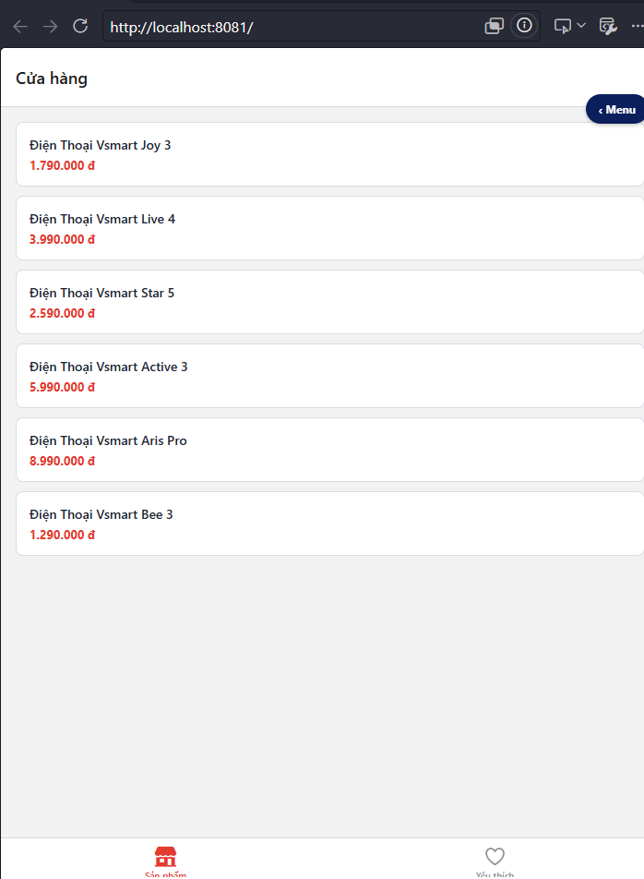

Ảnh chụp minh họa:
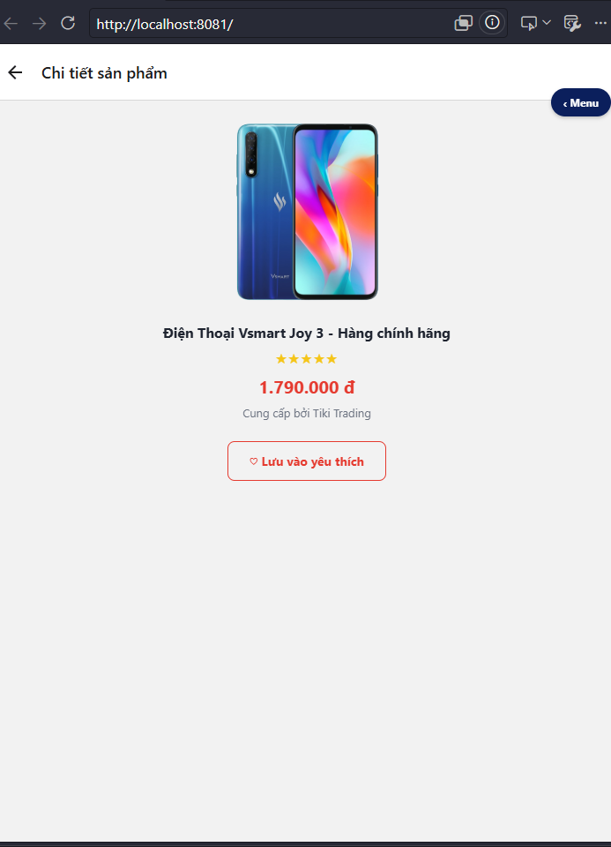

Ảnh chụp minh họa:
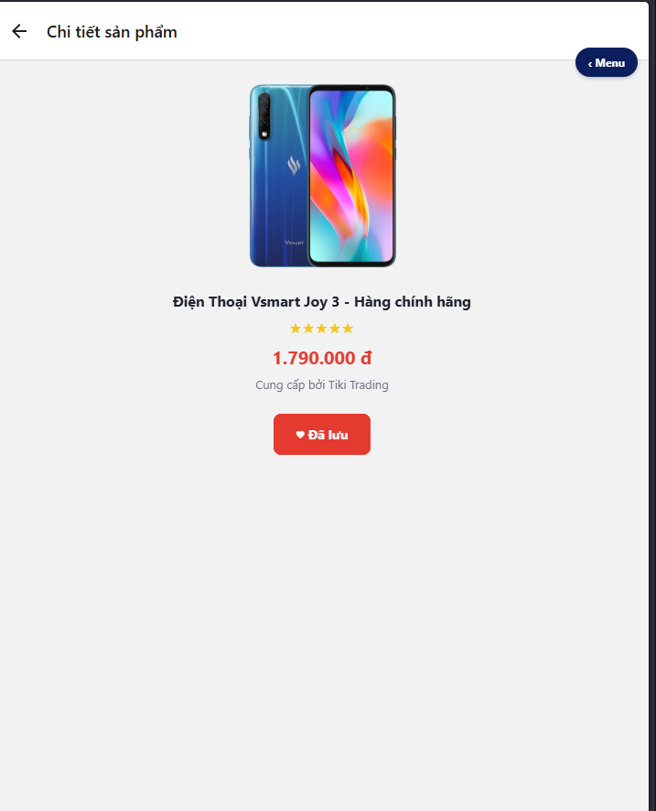

Ảnh chụp minh họa:
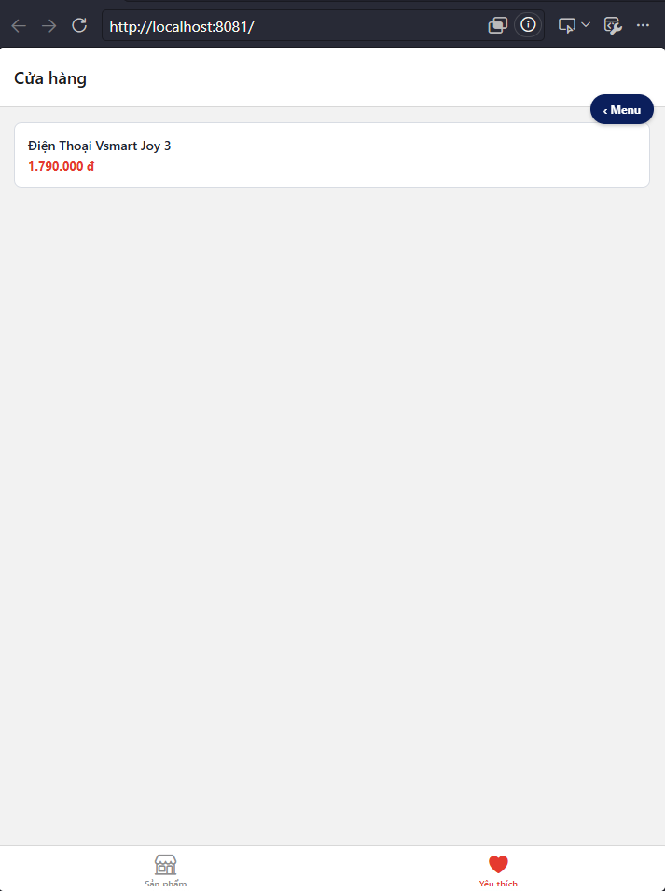

Ảnh chụp minh họa:
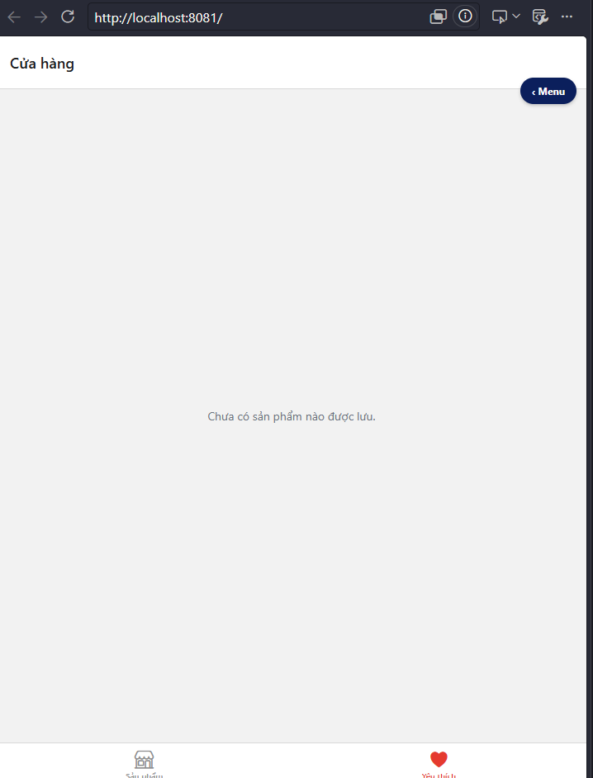

VIII. Bài 5 — Drawer Navigation
// src/ex5/DrawerApp.tsx
import React, { createContext, useContext, useState } from "react";
import { View, Text, Switch, StyleSheet } from "react-native";
import { NavigationContainer } from "@react-navigation/native";
import { createDrawerNavigator } from "@react-navigation/drawer";
import { Ionicons } from "@expo/vector-icons";
import { colors } from "../theme";

type DrawerParamList = { Home: undefined; Profile: undefined; Settings: undefined };
const Drawer = createDrawerNavigator<DrawerParamList>();

// TODO 3 (nâng cao): Context chứa notify / dark
interface Settings {
notify: boolean;
dark: boolean;
setNotify: (v: boolean) => void;
setDark: (v: boolean) => void;
}
const SettingsContext = createContext<Settings | null>(null);
function useSettings() {
const ctx = useContext(SettingsContext);
if (!ctx) throw new Error("Thiếu SettingsContext.Provider");
return ctx;
}

function HomeScreen() {
const { dark } = useSettings();
return (
<View style={[s.center, dark && s.dark]}>
<Text style={[s.big, dark && s.lightText]}>Xin chào 👋</Text>
</View>
);
}

function ProfileScreen() {
const { dark } = useSettings();
return (
<View style={[s.center, dark && s.dark]}>
<View style={s.avatar}><Text style={s.avatarText}>VM</Text></View>
<Text style={[s.big, dark && s.lightText]}>Mai Lưu Hữu Vinh</Text>
<Text style={s.muted}>huuvinh1060711@gmail.com</Text>
</View>
);
}

// TODO 1
function SettingsScreen() {
const { notify, dark, setNotify, setDark } = useSettings();
return (
<View style={[s.settings, dark && s.dark]}>
<View style={s.line}>
<Text style={[s.label, dark && s.lightText]}>Nhận thông báo</Text>
<Switch value={notify} onValueChange={setNotify} />
</View>
<View style={s.line}>
<Text style={[s.label, dark && s.lightText]}>Chế độ tối</Text>
<Switch value={dark} onValueChange={setDark} />
</View>
<Text style={[s.status, dark && s.lightText]}>
Thông báo: {notify ? "BẬT" : "TẮT"} · Giao diện: {dark ? "tối" : "sáng"}
</Text>
</View>
);
}

const DRAWER_ICONS: Record<keyof DrawerParamList, keyof typeof Ionicons.glyphMap> = {
Home: "home-outline",
Profile: "person-outline",
Settings: "settings-outline",
};

// TODO 2
export function DrawerApp() {
const [notify, setNotify] = useState(true);
const [dark, setDark] = useState(false);

return (
<SettingsContext.Provider value={{ notify, dark, setNotify, setDark }}>
<NavigationContainer>
<Drawer.Navigator
screenOptions={({ route }) => ({
drawerActiveTintColor: colors.red,
drawerIcon: ({ color, size }) => (
<Ionicons name={DRAWER_ICONS[route.name]} size={size} color={color} />
),
})}
>
<Drawer.Screen name="Home" component={HomeScreen} options={{ title: "Trang chủ" }} />
<Drawer.Screen name="Profile" component={ProfileScreen} options={{ title: "Hồ sơ" }} />
<Drawer.Screen name="Settings" component={SettingsScreen} options={{ title: "Cài đặt" }} />
</Drawer.Navigator>
</NavigationContainer>
</SettingsContext.Provider>
);
}

const s = StyleSheet.create({
center: { flex: 1, alignItems: "center", justifyContent: "center", backgroundColor: "#fff" },
dark: { backgroundColor: "#111827" },
lightText: { color: "#F9FAFB" },
big: { fontSize: 22, fontWeight: "700", color: colors.text },
muted: { color: colors.muted, marginTop: 4 },
avatar: { width: 96, height: 96, borderRadius: 48, backgroundColor: colors.blue, alignItems: "center", justifyContent: "center", marginBottom: 12 },
avatarText: { color: "#fff", fontSize: 32, fontWeight: "700" },
settings: { flex: 1, backgroundColor: "#fff", padding: 20, gap: 16 },
line: { flexDirection: "row", justifyContent: "space-between", alignItems: "center" },
label: { fontSize: 16, color: colors.text },
status: { marginTop: 20, color: colors.muted },
});
Giải thích code:
- createDrawerNavigator tạo menu kéo từ mép trái; nút ☰ trên header tự có.
- drawerIcon chọn Ionicons theo route.name; drawerActiveTintColor: colors.red tô đỏ mục đang chọn.
- SettingsScreen có 2 Switch (notify mặc định true, dark mặc định false) và dòng trạng thái "Thông báo: BẬT/TẮT · Giao diện: tối/sáng" đổi ngay khi gạt.
- TODO 3 (nâng cao): notify/dark đưa lên SettingsContext ở DrawerApp nên chế độ tối đổi nền cả Home và Profile.
Ảnh chụp minh họa:
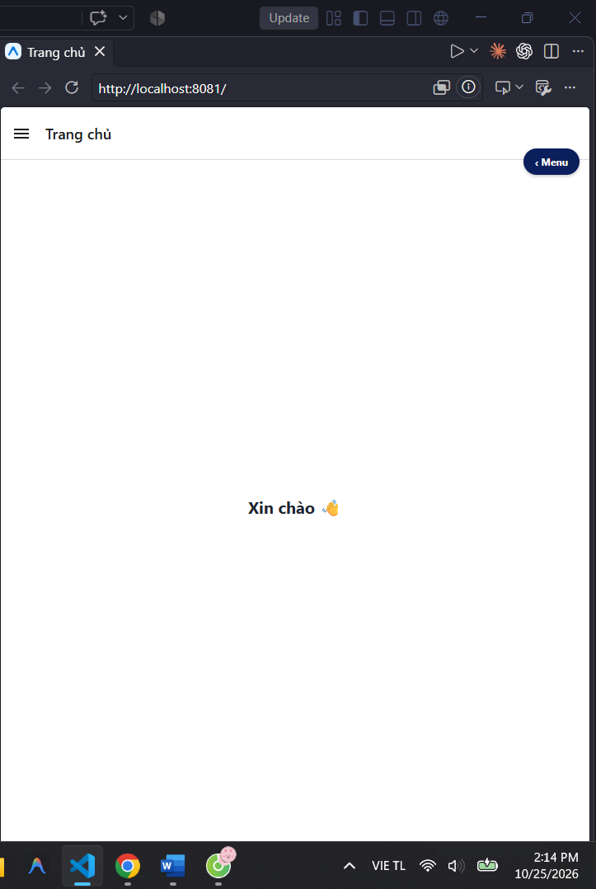

Ảnh chụp minh họa:
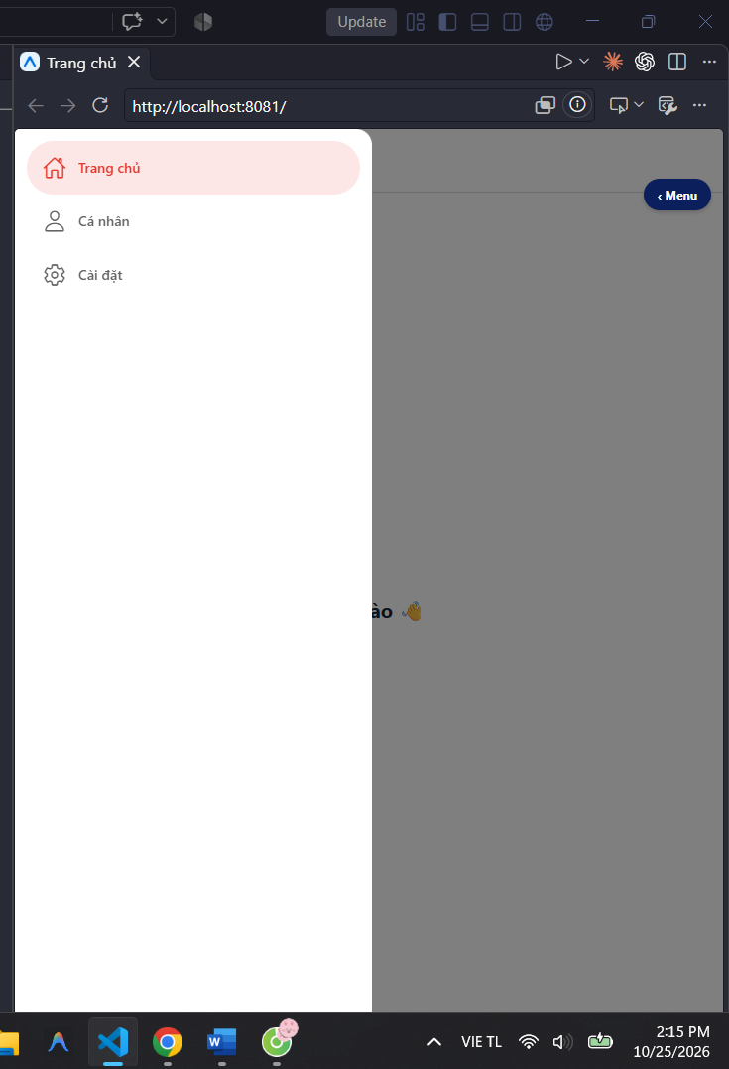

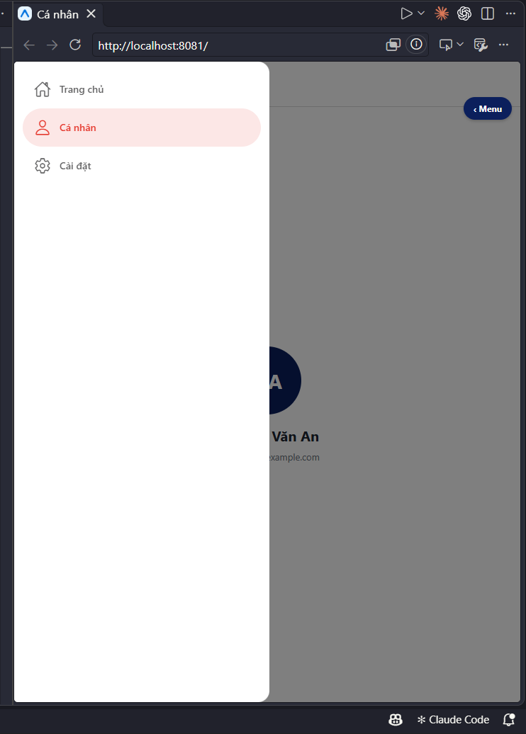

Ảnh chụp minh họa:
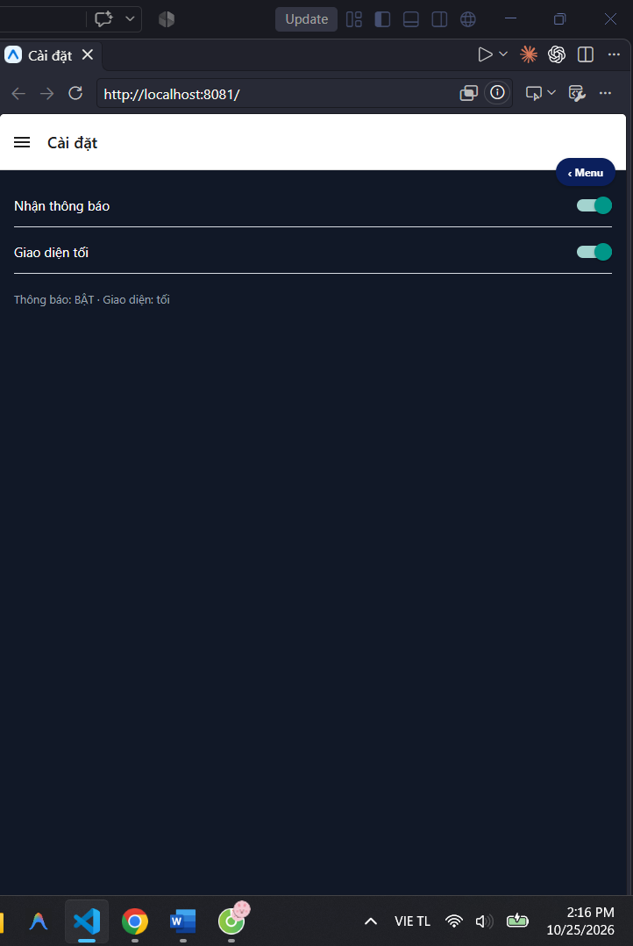

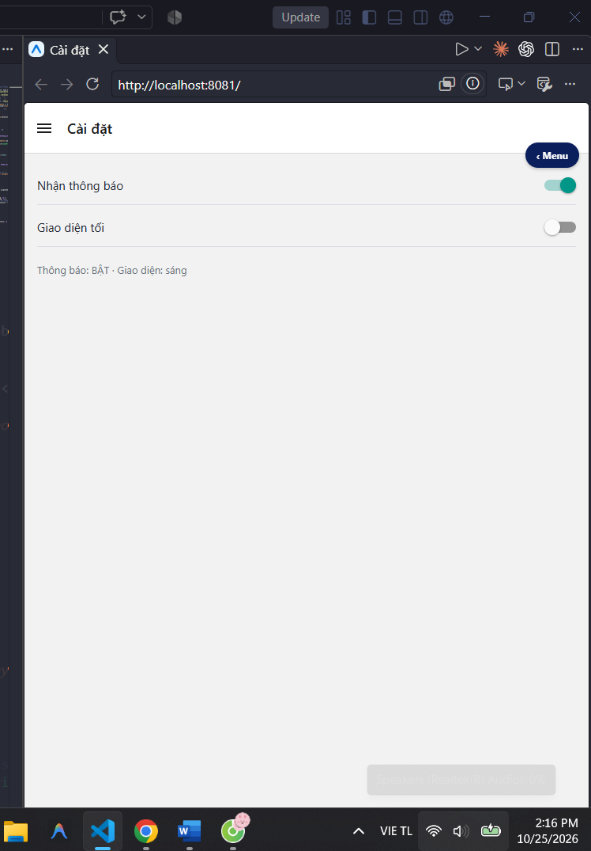

IX. Menu chọn bài (App.tsx)
// App.tsx
import "react-native-gesture-handler";
import React, { useState } from "react";
import { View, Text, Pressable, StyleSheet } from "react-native";
import { SafeAreaProvider, SafeAreaView } from "react-native-safe-area-context";
import { colors } from "./src/theme";
import { SelectPhoneLocal } from "./src/ex1/SelectPhoneLocal";
import { SelectPhoneApi } from "./src/ex1/SelectPhoneApi";
import { BottomTabApp } from "./src/ex3/BottomTabApp";
import { StackTabApp } from "./src/ex4/StackTabApp";
import { DrawerApp } from "./src/ex5/DrawerApp";

const EXERCISES = [
{ key: "1", title: "Bài 1 — Select Phone (dữ liệu local)", Comp: SelectPhoneLocal },
{ key: "2", title: "Bài 2 — Select Phone + API", Comp: SelectPhoneApi },
{ key: "3", title: "Bài 3 — Bottom Tab", Comp: BottomTabApp },
{ key: "4", title: "Bài 4 — Stack + Tab + Params", Comp: StackTabApp },
{ key: "5", title: "Bài 5 — Drawer", Comp: DrawerApp },
];

export default function App() {
const [active, setActive] = useState<string | null>(null);
const current = EXERCISES.find((e) => e.key === active);

return (
<SafeAreaProvider>
{current ? (
<View style={{ flex: 1 }}>
<current.Comp />
<Pressable style={styles.back} onPress={() => setActive(null)}>
<Text style={styles.backText}>← Menu</Text>
</Pressable>
</View>
) : (
<SafeAreaView style={styles.menu}>
<Text style={styles.heading}>Lab 06 — Navigation</Text>
<Text style={styles.sub}>Mai Lưu Hữu Vinh · 21095551</Text>
{EXERCISES.map((e) => (
<Pressable key={e.key} style={styles.item} onPress={() => setActive(e.key)}>
<Text style={styles.itemText}>{e.title}</Text>
</Pressable>
))}
</SafeAreaView>
)}
</SafeAreaProvider>
);
}

const styles = StyleSheet.create({
menu: { flex: 1, backgroundColor: colors.bg, padding: 20, gap: 12 },
heading: { fontSize: 24, fontWeight: "700", color: colors.text, marginTop: 16 },
sub: { color: colors.muted, marginBottom: 12 },
item: { backgroundColor: "#fff", padding: 16, borderRadius: 10, borderWidth: 1, borderColor: colors.line },
itemText: { fontWeight: "600", color: colors.text },
back: { position: "absolute", bottom: 90, right: 12, backgroundColor: "rgba(0,0,0,0.7)", paddingHorizontal: 12, paddingVertical: 8, borderRadius: 20 },
backText: { color: "#fff", fontWeight: "600" },
});
Giải thích code:
- Dòng import "react-native-gesture-handler" phải đứng đầu file để Drawer hoạt động.
- Mỗi bài có NavigationContainer riêng nên menu dùng state active để hiện từng bài; nút "← Menu" quay lại.
Ảnh chụp minh họa:


